28.01.2022 (PIĄTEK)
To już ostatni dzień pracy zdalnej, zatem zapraszam do zabawy.
Zadanie 1.
Połącz wynalazki z ich nazwami.
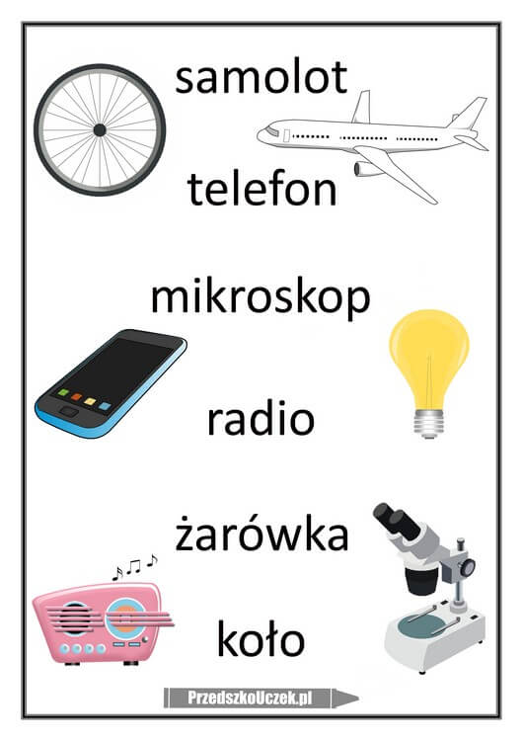

Zadanie 2.
Zapraszam do obejrzenia filmu edukacyjnego, skąd się wzięły telewizory. Oto link:
https://www.miniminiplus.pl/detektyw-lodyga/filmy/detektyw-lodyga-skad-sie-wziely-telewizory-odc-9
Zadanie 3.
A teraz się poruszamy, zapraszam do zabaw ruchowych: https://youtu.be/cGOK6AcTLZE
Zadanie 4.
„Telefon – ważny wynalazek”. Recytujemy dziecku zagadkę U. Kamińskiej:

Choć się często mieści w dłoni,
świetnie słychać, kiedy dzwoni.
Mówisz: „Halo!” i za chwilę nowych
wieści znasz już tyle! (telefon)

Gdy dziecko odgadnie pokazujemy lub piszemy wyraz „telefon”.
W odpowiedzi na pytanie „Jak działa telefon?” pomoże film:,
Dlaczego, po co jak https://youtu.be/Ho6tv9myhhU?t=428 .

Życzę Wam miłego weekendu.
Pamiętajcie o przyniesieniu książek na poniedziałek;-)

